**GUÍA ESTIMULACIÓN COGNITIVA N° 11**

**Asignatura: Estimulación cognitiva psicológica Curso: Octavo básico.**

**Fecha: 15 al 26 de Junio de 2020. Docente: Ps. Daniela Garrido González**

**Nombre del Estudiante: _______________________________________________________________**

**I.- Introducción:** La presente actividad tiene por finalidad potenciar las habilidades verbales de comprensión y expresión, además de las habilidades cognitivas prebásicas de atención para seguir instrucciones y memoria para retener información. Tanto las habilidades verbales como cognitivas prebásicas antes mencionadas son necesarias para generar conversaciones y poder sociabilizar con otros, por esto, es que mediante actividades gráficas ambas habilidades serán fortalecidas.

**II.- Contenido:** Habilidades cognitivas prebásicas, esto es memoria. /Habilidades cognitivas básicas, esto es expresión y comprensión verbal.

**III.- Objetivos psicológicos y cognitivos de la actividad:**

* Fortalecer el vocabulario mediante clasificación de distintas categorías.
* Desarrollar la creatividad, para crear oraciones.

**IV.- Indicaciones generales:** Esta actividad la puedes realizar con ayuda de un adulto, utilizar lápiz grafito y respetar los espacios asignados. **La guía será evaluada formativamente.**

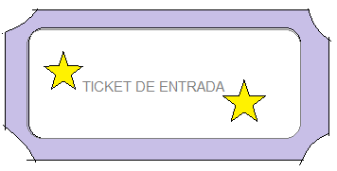

**Responde verdadero o falso**

**Una semejanza es: A) Algo distinto B) Un parecido**



Debes saber que clasificar es ordenar palabras de acuerdo con un grupo determinado.

Por ejemplo, si el grupo lleva por título Colores, las palabras que corresponden a ese grupo serán rojo, amarillo,verde,etc.

**V.- Actividades clasifica las siguientes palabras.**

Alegría-memoria-pantalones-Europa-tristeza-amor-gratitud-atención-concentración-percepción-

Enojo-susto-África-Oceanía- América-Polera-Parka-Chaleco

|  |  |  |  |  |
| --- | --- | --- | --- | --- |
| **Habilidades** | **Emociones** | **Sentimientos** | **Continentes** | **Ropa** |
|  |  |  |  |  |
|  |  |  |  |  |
|  |  |  |  |  |
|  |  |  |  |  |

**2. Escoge cinco palabras de las que ya clasificaste para crear oraciones, una oración por cada palabra escogida.**

**Por ejemplo: Por ejemplo: “ Mis primas tienen buena memoria para recordar”**

…………………………………………………………………………………………………………………………………………..

………………………………………………………………………………………………………………………………………….

………………………………………………………………………………………………………………………………………….

………………………………………………………………………………………………………………………………………….

…………………………………………………………………………………………………………………………………………

**TICKET DE SALIDA**

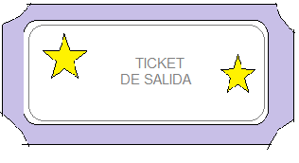

**Responde**

* **¿Qué es clasificar?............................................................................................................................................**

**………………………………………………………………………………………………………………………………………..**

* **Una categoría es un grupo de cosas ¿Verdadero o Falso?.........................................................................**

**VI.-** **Retroalimentación:** Recuerda que la actividad pasada debiste pensar antes de responder, ahora debes hacer lo mismo, es decir, pensar las ideas antes de escribirlas, para que puedas lograr el objetivo de la actividad.

***QUE TENGAS ÉXITO EN LA REALIZACIÓN DE LA GUÍA.***

**VII.- Fecha de envío:** Miércoles: 01.07.2020

**VIII.- Cómo y/o donde enviar:** Puedes entregarla el miércoles desde las 10:00 a las 13:00 de manera personal a quien suscribe, o una vez finalizada la guía, saca fotografía, y adjúntala al siguiente correo: daniela.garrido@colegio-reneschneider.cl